PRESSEMITTEILUNG
Schwäbisch Hall, den 05.04.2018

OPTIMA Schwäbisch Hall weiter auf Erfolgskurs Expansion und interessante Karrierechancen
Die OPTIMA packaging group GmbH (Schwäbisch Hall) hat 2017 den Umsatz auf über 350 Mio. Euro gesteigert. Damit wurde der bislang höchste Umsatz der Unternehmens-geschichte erzielt. 85 Prozent des Umsatzes erwirtschaftete das Unternehmen im Ausland. Weltweit sind mehr als 2.250 Mitarbeiter für Optima tätig – über 100 mehr als 2016. Auffallend ist der zunehmende Anteil an digitalen Services sowie der Software in den Anlagen. Das Unternehmen baut in diesem Bereich weitere Stellen aus und bietet viele interessante Jobangebote. An mehreren Standorten investiert Optima und vergrößert sich auch 2018 weiter.
„Beim Umsatz bewegen wir uns seit mehreren Jahren auf hohem Niveau“, berichtet Hans Bühler, geschäftsführender Gesellschafter von Optima. „Umso mehr freut es mich, dass wir 2017 erneut eine Steigerung erzielen konnten“, so Bühler weiter. Der Großteil der Optima Mitarbeiter ist am Stammsitz des Unternehmens in Schwäbisch Hall beschäftigt. 2017 stieg hier die Mitarbeiterzahl auf über 1.650 an.
Ein laufendes, mehrjähriges Investitionsprogramm sieht insgesamt rund 50 Mio. Euro für Baumaßnahmen vor. Aktuell realisiert das Unternehmen in Schwäbisch Hall ein zentrales Logistikzentrum. „Dadurch erreichen wir deutlich effizientere innerbetriebliche Abläufe und reduzieren die innerstädtischen Transporte um etwa zwei Drittel“, erläutert Hans Bühler. Ende 2018 soll das Gebäude mit rund 6.000 Quadratmetern Fläche bezugsfertig sein. Weitere Gebäude sind in Planung, darunter für die zentrale Verwaltung des Unternehmens sowie Büro- und Fertigungsflächen für Optima Pharma. Die Optima Tochtergesellschaft Metall+Plastic (Radolfzell-Stahringen) hat ebenfalls über anstehende Baumaßnahmen informiert. Bereits abgeschlossen sind die Erweiterungen bei der US-Tochtergesellschaft in Green Bay (Wisconsin). Hier wurden im September zusätzliche 1.200 Quadratmeter Fläche feierlich eingeweiht.
Digital: von der Entwicklung bis zum Service
Im vergangenen Jahr war die Interpack (Weltleitmesse der Verpackungsbranche) der Auftakt für „Optima Total Care“. Dieses umfangreiche Dienstleistungsportfolio bietet Effizienz und Sicherheit über den gesamten Lebenszyklus der Optima Anlagen und wird weiter ausgebaut.
Digitale Technologien sind ein wichtiger Bestandteil von Total Care, und Bediener-Schulungen ein Beispiel dafür: Bereits nach abgeschlossener Konstruktion einer Anlage können künftige Maschinenbediener systematisch geschult werden: Im Virtual Reality Center des Packaging Valley Germany lässt sich jede kundenspezifische Anlage dreidimensional exakt darstellen. Hier erfahren die Bediener, wann welcher Befehl im HMI (Human Machine Interface) einzusetzen ist oder was beim Ein- und Ausbau von Ersatzteilen zu beachten ist. Funktionen wie die Kollisionsprüfungen sorgen für mehr Sicherheit. Die mit Virtual Reality-Technologien durchgeführten Schulungen tragen zu einem schnelleren und reibungslosen Übergang in die Produktionsphase bei.
Der Trend zu digital basierten Services zeigt sich genauso bei OPTIMA TCAM. Die intelligente Sensorik überwacht kontinuierlich den Anlagenzustand, Warnungen erfolgen automatisch und rechtzeitig, bevor ein Defekt eintritt. Unter TCAM können wiederum Service-Einsätze mittels Videos, 3D-Darstellungen und dem Einsatz von Datenbrillen wie der Hololens von Microsoft effizient unterstützt werden.
Mit OPAL bietet Optima eine Software-Lösung an, die eine „Brücke“ zwischen der obersten Daten-Ebene in Unternehmen (Electronic Ressource Planning-Systeme wie SAP) und der Fertigungsebene baut. Anwender können damit komplexe Fertigungsprozesse besser und sicherer organisieren.
Die Entwicklung kundenspezifischer Anlagen ist bei Optima durch digitale Technologien wie zum Beispiel Simulationen geprägt. Damit lassen sich noch vor dem Bau der Anlagen etwa Strömungsverläufe berechnen, darstellen und optimieren.
Hochflexible und Turnkey-Technologien weisen in die Zukunft
Ein wichtiges Ereignis ist 2018 im Juni die internationale Messe „Achema“. Auf der Weltleitmesse der pharmazeutischen Industrie wird Optima mit spannenden neuen Technologien und Prozessen für Aufmerksamkeit sorgen. Wie zum Beispiel Lösungen für die effiziente Verarbeitung kleiner Serien bei höchsten pharmazeutischen Sicherheitsanforderungen. Auf der Achema wird sich Optima zudem als einer der technologisch führenden Turnkey-Hersteller mit kombinierten Lösungen für das pharmazeutische Füllen und Verschließen, Isolatoren und der Gefriertrocknung präsentieren.
Die Bedeutung von Turnkey-Projekten nimmt auch in anderen Branchen zu. Optima liefert beispielsweise automatisierte Komplettlinien für moderne Wundauflagen, Kaffeeportionspackungen oder auch Kosmetik-Produkte. Von der Primärverpackung bis hin zur versandbereiten Palette können Turnkey-Anlagen alle erforderlichen Funktionen abdecken. Optima übernimmt die zentrale Verantwortung als Planer, Hersteller und Service-Dienstleister gegenüber dem Auftraggeber.
Für die Zukunft gut aufgestellt
Als Generalbevollmächtigte verstärken Gerhard Breu (seit Juli 2017) und Joachim Dittrich (seit Februar 2018) die Geschäftsleitung. Gerhard Breu verantwortet den Geschäftsbereich Optima Pharma, Joachim Dittrich ist für Optima Consumer und mehrere Beteiligungen zuständig. Zu den Aufgaben zählen jeweils die strategische Entwicklung und weitere Internationalisierung der Geschäftsbereiche und Beteiligungen im In- und Ausland. Dafür sorgen diese zusätzlichen und weitere in 2017 kompetent besetzte Führungspositionen.
Zu einer zukunftsorientierten Personalpolitik zählt bei Optima weiterhin die berufliche Ausbildung. Aktuell befinden sich mehr als 150 Auszubildende bei Optima, die Mehrzahl davon am Standort Schwäbisch Hall. Das Interesse an MINT-Fächern wird in Kooperation mit Schulen, beispielsweise durch die aktive Unterstützung von Robotik AGs, nachhaltig gefördert. Optima war auch 2017 wieder Aussteller auf zahlreichen Karriere-Messen und beteiligte sich bei Veranstaltungen wie der „Nacht der Ausbildung“: Mehr als 500 interessierte junge Berufsstarter strömten im September durch das Ausbildungszentrum des Unternehmens.
Mehrere Zertifikate unterstreichen die Attraktivität des Unternehmens, wie beispielsweise das Gütesiegel „Top-Arbeitgeber“ oder „berufundfamilie“. Für die Mitarbeiter wurde beispielsweise im Sommer 2017 eine Ferienbetreuung für Kinder angeboten. Das Unternehmen punktet zudem mit umfangreichen Weiterbildungsangeboten, die bis hin zum berufsbegleitenden Master-Abschluss reichen.
Über die Unternehmensgrenzen hinaus fördert Optima soziale Ziele und Einrichtungen auf lokaler, nationaler und internationaler Ebene. Beim traditionellen Familientag führten im vergangenen Jahr die Mitarbeiter mit Angehörigen eine Optima Olympiade durch. Bei den Spielen wurden Punkte gesammelt, die das Unternehmen anschließend in Euro umgewandelt und aufgerundet hat. So gingen
10.000 Euro an die DKMS (Deutsche Knochenmarkspenderdatei). Zum Jahresende erhielt auch die internationale Organisation „Ärzte ohne Grenzen“ erneut eine Spende.

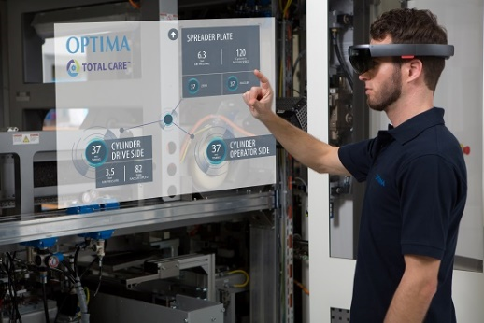
Digital unterstützte Serviceleistungen von Optima: Wichtige Informationen sind damit schneller und komfortabler verfügbar, beispielsweise Video-Anleitungen oder technische Daten.

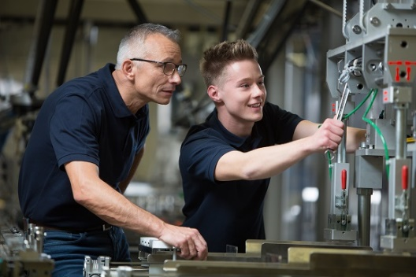
Die Ausbildung von Fachkräften hat traditionell einen hohen Stellenwert bei Optima. Aktuell befinden sich mehr als 150 Auszubildende im Unternehmen.

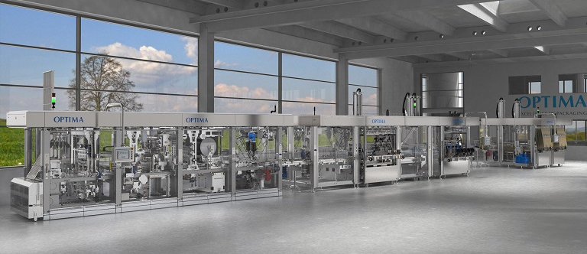
Optima verzeichnet eine steigende Nachfrage nach Turnkey-Linien. Diese Anlage dosiert Kaffee hochgenau in Portionspackungen, verschließt und stellt Verkaufsverpackungen sowie versandbereite Umverpackungen in einer Linie her.

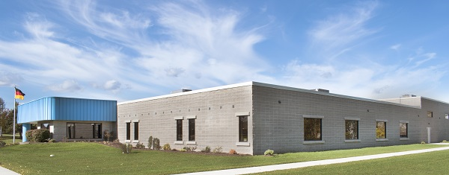
Rund 50 Mio. Euro investiert Optima über mehrere Jahre in Baumaßnahmen, den größten Teil davon in Deutschland in Schwäbisch Hall. 2017 wurde das Gebäude der Tochtergesellschaft in Green Bay (USA) um 1.200 qm erweitert.

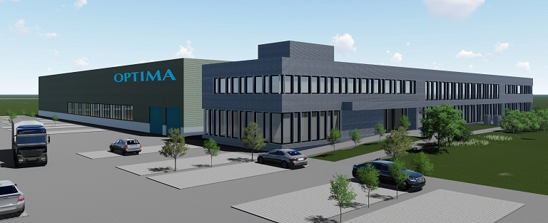
Neues Optima Logistikzentrum in Schwäbisch Hall: Geplanter Bezug ist Ende 2018. Die innerstädtischen Transporte sollen sich dann um etwa zwei Drittel reduzieren.

Zeichen (inkl. Leerzeichen): 7.101
Kontakt:
OPTIMA packaging group GmbH
Sabine Gauger
Marketing Director
sabine.gauger@optima-packaging.com
www.optima-packaging.com

Besten Dank für Ihre Veröffentlichung. Über die Zusendung eines Belegexemplars würden wir uns freuen.

